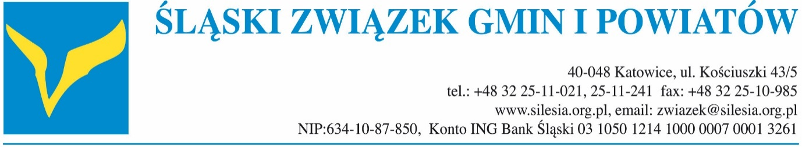
Stanowisko
Zgromadzenia Ogólnego
Śląskiego Związku Gmin i Powiatów
z dnia 5 grudnia 2025 r.

w sprawie zapewnienia kontynuacji rządowego programu rozwoju dróg lokalnych po roku 2030

Zgromadzenie Ogólne Śląskiego Związku Gmin i Powiatów, po analizie dotychczasowych efektów rządowego programu rozwoju dróg lokalnych (realizowanego na podstawie ustawy o Rządowym Funduszu Rozwoju Dróg), podkreśla istotne znaczenie tego finansowego wsparcia dla gmin i powiatów, które umożliwiło modernizację i poprawę jakości dróg lokalnych. Program ten przyczynił się do:
- poprawy bezpieczeństwa ruchu drogowego na drogach gminnych i powiatowych,
- zwiększenia mobilności mieszkańców,
- poprawy spójności terytorialnej regionów,
- wsparcia rozwoju gospodarczego gmin i powiatów poprzez lepszą dostępność infrastruktury.

Jednocześnie Zgromadzenie Ogólne zwraca uwagę, że po roku 2030 konieczne będzie zapewnienie dalszego, stabilnego i przewidywalnego wsparcia w tym zakresie w formie kolejnego wieloletniego programu, z uwagi na:
- rosnące potrzeby inwestycyjne związane ze znacznym zużyciem istniejącej infrastruktury drogowej;
- wzrost natężenia ruchu na drogach, wymagający dostosowania ich parametrów technicznych;
- potrzebę poprawy bezpieczeństwa ruchu, w tym eliminacji szczególnie niebezpiecznych odcinków;
- ograniczone możliwości finansowe samorządów, uniemożliwiające realizację wielu inwestycji kapitałochłonnych bez udziału środków zewnętrznych;
- konieczność prowadzenia długofalowej i stabilnej polityki rozwoju infrastruktury drogowej, wymagającej wczesnego określenia instrumentów wsparcia w perspektywie wieloletniej.

W związku z powyższym, Zgromadzenie Ogólne Śląskiego Związku Gmin i Powiatów wnosi o podjęcie prac nad kontynuacją programu rozwoju dróg lokalnych po 2030 r. Naszym zdaniem jeszcze właściwszym rozwiązaniem byłoby opracowanie w trybie pilnym nowego, równoważnego mechanizmu finansowego, który mógłby wejść w życie już w 2026 r. i zapewniłby możliwość dalszego systematycznego modernizowania dróg gminnych i powiatowych, w tym wykorzystanie środków z tzw. opłaty paliwowej, która zasila Krajowy Fundusz Drogowy i powinna też być w części przeznaczana na wykorzystywane elementy lokalnej infrastruktury drogowej przez kierowców.

Prawidłowo zaprojektowany mechanizm wsparcia jest kluczowy dla zapewnienia bezpieczeństwa, spójności i rozwoju infrastruktury drogowej w województwie śląskim. Śląski Związek Gmin i Powiatów deklaruje gotowość do udziału w konsultacjach i współpracy przy wypracowywaniu kształtu przyszłego programu, tak aby instrument ten odpowiadał rzeczywistym potrzebom samorządów i mieszkańców regionu, a jego efektywność była maksymalna.

Arkadiusz Chęciński
Przewodniczący
Zgromadzenia Ogólnego

